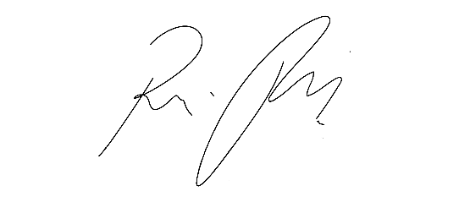
CÂMARA MUNICIPAL DE ITAPEVI
ENCAMINHA-SE
10/05/2022

_______________________
PRESIDENTE

Indicação Nº 1466/2022
Súmula:- Solicita Providencias do Executivo junto a Secretaria Municipal de Esporte e Lazer, para a possibilidade de Instalação de uma quadra de bocha e malha na Rua Carmen Silva de Almeida ao Lado do nº 67 – Jardim Dona Elvira-Itapevi - SP.

INDICO à Mesa, após ouvido o Douto Plenário na forma regimental vigente, seja oficiado ao Excelentíssimo Senhor Igor Soares Prefeito Municipal, solicitar providencias do Executivo para que junto a Secretaria Municipal de Esporte e Lazer, para a possibilidade de instalação de uma quadra de bocha e malha na Rua Carmen Silva de Almeida ao lado do nº 67 – Jardim Dona Elvira – Itapevi – SP.
Justificativa

Senhor Presidente:-
Senhores Vereadores:-

Trata-se de uma solicitação deste vereador ao Secretário de esporte, visando a participação e o desfrute do local por um número maior de munícipes que gostam da pratica desses esportes citados.

Sala das Sessões Bemvindo Moreira Nery, 06 de maio de 2022.

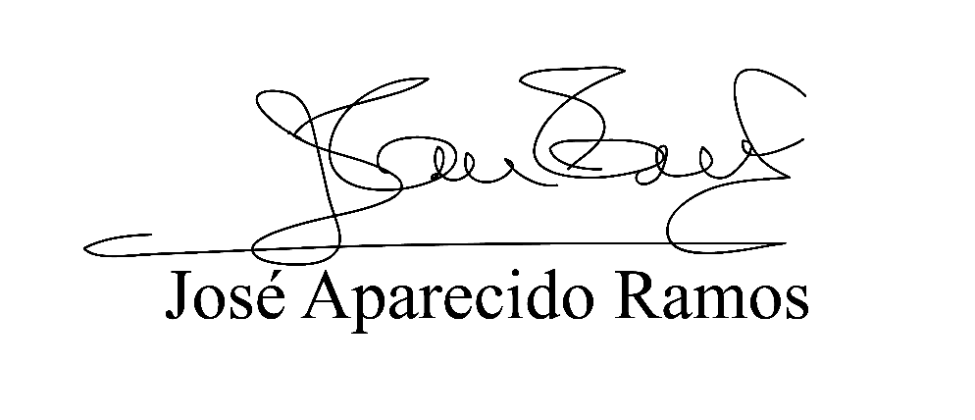
(Zeca da Piscina – PTB)
Vereador

